Как ученику изменить данные в «Портфолио учащегося»
Если в карточке данных вы обнаружили ошибку или указанная информация не относится к вам, вы можете редактировать или удалить информацию.

Как ученику редактировать данные
Шаг 1. Войдите в «Портфолио учащегося».
Шаг 2. Выберите карточку данных, в которой обнаружена ошибка, и нажмите на «Три точки»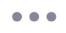.
Шаг 3. Нажмите на кнопку «Редактировать».

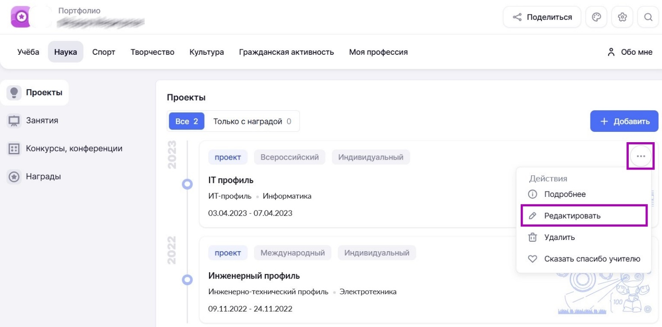
Кнопка «Редактировать»
Откроется окно редактирования.
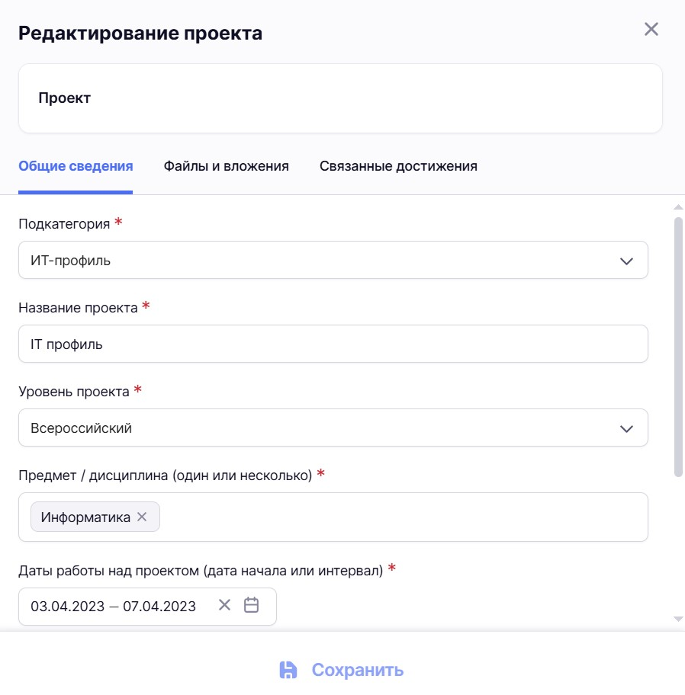
Окно редактирования информации
Шаг 4. Внесите изменения и нажмите на кнопку «Сохранить».
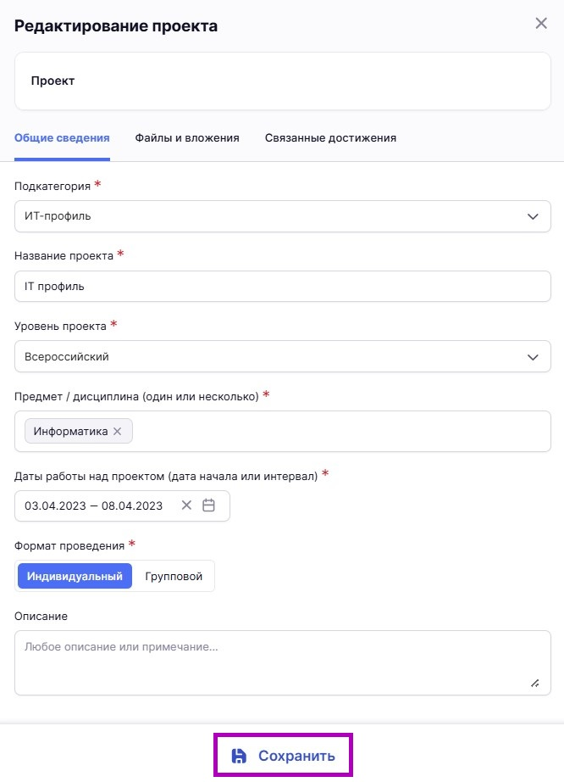
Кнопка «Сохранить»
Данные в «Портфолио учащегося» изменены.

Как ученику удалить данные
Шаг 1. Войдите в «Портфолио учащегося».
Шаг 2. Выберите карточку данных, в которой обнаружена ошибка, и нажмите на «Три точки» .
Шаг 3. Нажмите кнопку «Удалить».
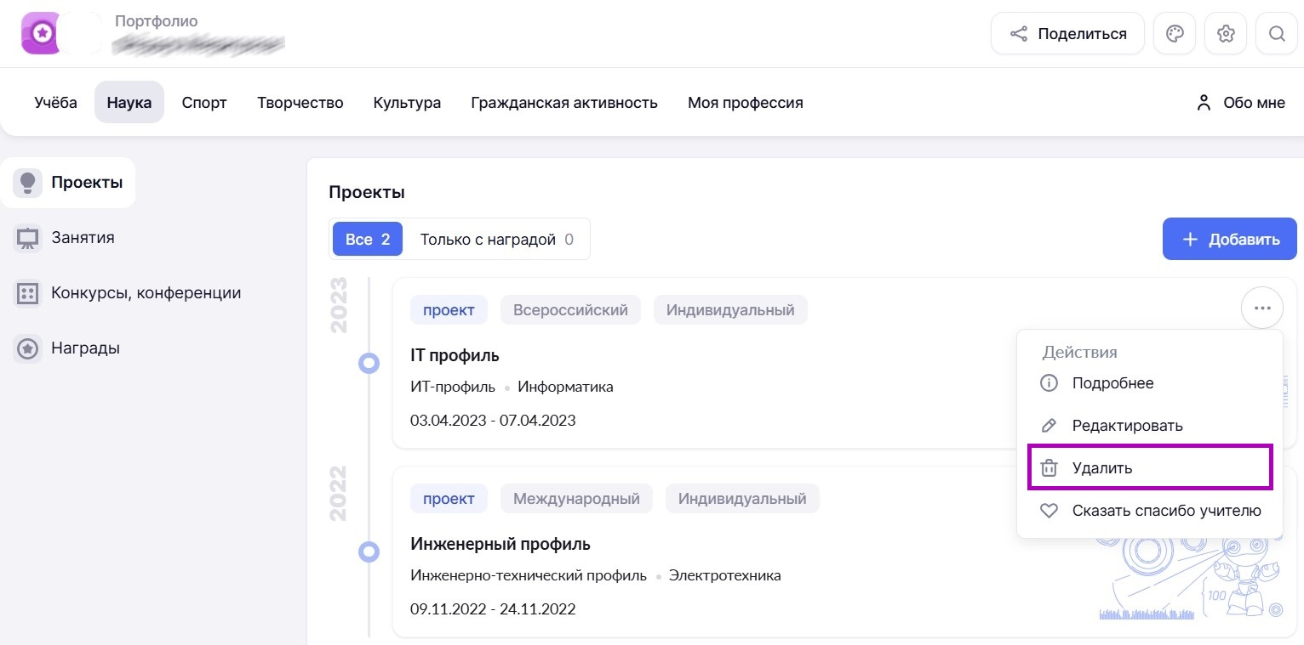
Кнопка «Удалить»
Откроется окно подтверждения удаления.
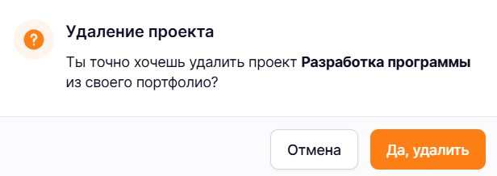
Окно подтверждение удаление
Шаг 4. Нажмите кнопку «Да, удалить».
Данные из «Портфолио учащегося» удалены.

